Princip oddílných kanalizací

Se zahájením další dostavby kanalizační sítě ve Vaší městské části se pracovníci Brněnských vodáren a kanalizací, a.s. opakovaně setkávají s řadou otázek, které se velmi často týkají pojmu a funkce tzv. „oddílné kanalizace“. Proto si vám dovolujeme podat stručné vysvětlení.

Co to vlastně oddílná kanalizace je?
Jak již vyplývá z názvu, má funkci samostatně odvádět splaškové odpadní vody na čistírny odpadních vod (ČOV) a srážkové (dešťové) odpadní vody do vodních toků. Splaškové odpadní vody jsou veškeré vody, vypouštěné do kanalizací z domácností, průmyslových areálů, obchodních center, zdravotnických zařízení apod. Srážkové vody jsou veškeré vody dopadající na zemský povrch, tedy nejen dešťové, ale i ve formě sněhu. Jejich zdrojem je atmosféra a předpokládá se, že jsou i po kontaktu se střechou domu, chodníku či komunikace, dostatečně čisté, aby mohly být odvedeny do nejbližšího vodního toku a nezatěžovaly tak čistírnu odpadních vod.

Charakteristiky oddílné kanalizace
Z pohledu provozovatele kanalizační sítě má oddílný systém kanalizace své výhody, ale i určitá rizika.
Základní výhody:
- snížení objemu odpadních vod odváděných na čistírnu
- odtok neznečištěných dešťových vod přímo do vodních toků
Možná rizika:
- nesprávné napojení odpadních vod na splaškovou či dešťovou kanalizaci
- ohrožení bezpečného odvádění odpadních vod z nemovitostí

Ukázka nesprávného napojení dešťových vod je zřejmá z obrázku.

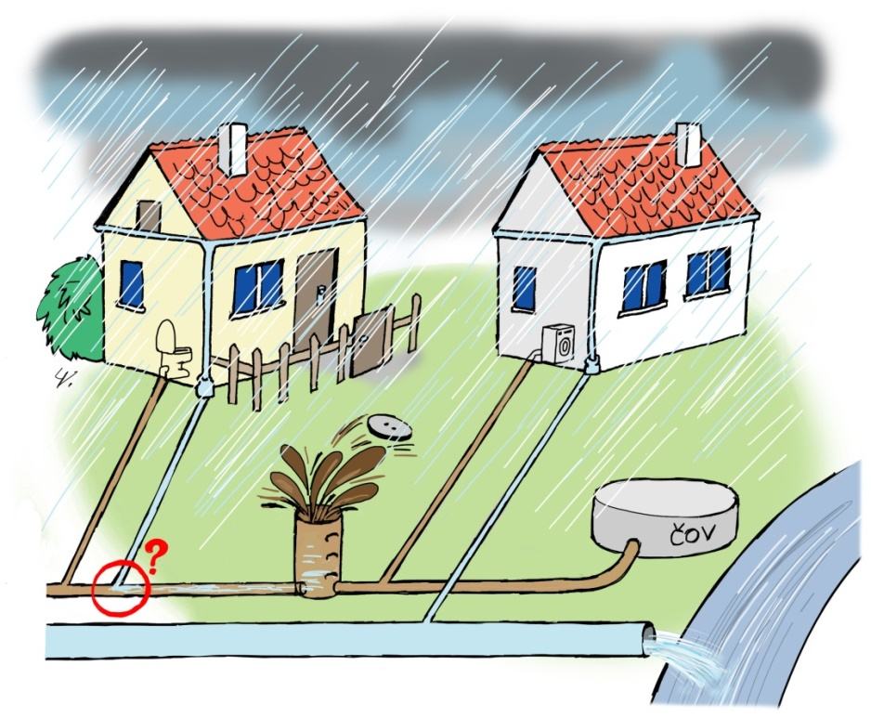

Důsledky špatného napojení kanalizačních přípojek
Největší potíže způsobuje dešťová voda ve splaškové kanalizaci. Množství dešťových vod nedokáže splašková kanalizace odvádět a dochází k jejímu celkovému zaplnění. Častým negativním jevem tohoto stavu je i vytékání vody z kanalizačních poklopů, jak je uvedeno na dalším obrázku (situace z jedné brněnské městské části).

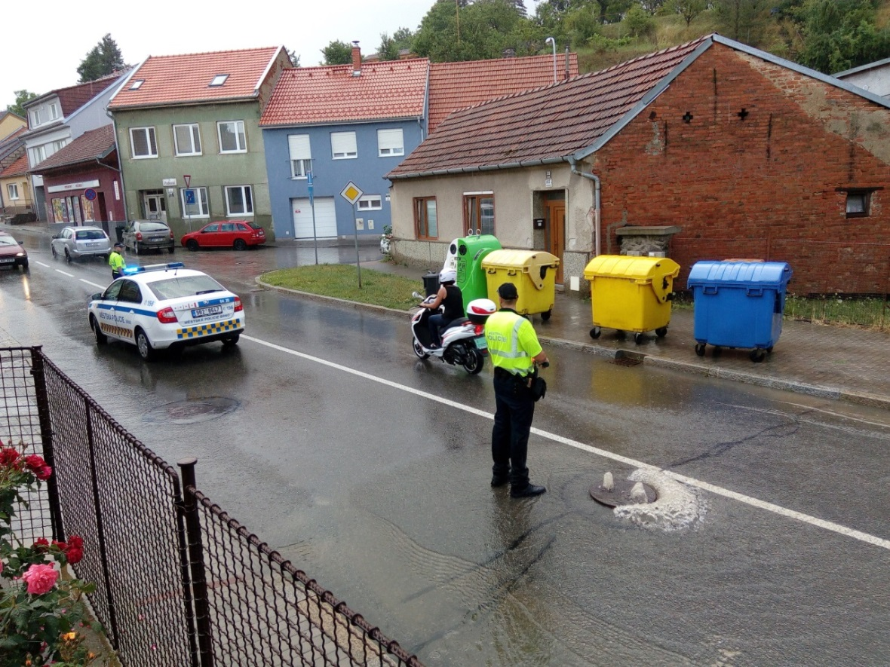

Nejčastější důvody špatného napojení kanalizačních přípojek
Důvodů, které k tomuto negativnímu jevu vedou, může být celá řada a přímo souvisí s původním způsobem odkanalizování nemovitosti před vybudováním oddílného systému. Pro jednoduchost uvádíme dvě základní situace:
- V případě stávající jednotné kanalizace mají připojené nemovitosti jednu kanalizační přípojku, do níž jsou napojeny jak splaškové odpadní vody, tak i vody ze střešních okapů, zadní trakty budov apod.
- Pokud je v ulici pouze dešťová kanalizace (zejména v oblastech s převažující venkovskou zástavbou), dochází k situaci, že se do ní přes povolené stávající septiky dostávají i splaškové odpadní vody. Díky nekázni obyvatel však k tomu dochází i při přečerpávání jímek na vyvážení, přímému napojení splašků z kuchyní, koupelen i záchodů apod.
Oba příklady reprezentují převážnou většinu situací, která souvisí s dobudováním oddílné kanalizace. Pro majitele nemovitostí to vždy znamená zvýšené úsilí a vlastní odpovědnost pro dosažení správného výsledku – rozdělení vod a jejich napojení na správnou stoku.
Je časté, že tam, kde již byly oddílné systémy vybudovány, se pracovníci brněnských vodáren setkávají s chybným přepojením ať už z důvodu špatné projektové dokumentace, chyby zhotovitele stavby (v obou případech záměny jednotlivých stok) nebo, a to nejčastěji, z nechuti majitelů nemovitosti rozdělit odpadní vody na jejich vnitřní kanalizaci, ačkoliv jim to ukládají zákonné povinnosti.

V současné době v několika městských částech probíhá, za součinnosti pracovníků stavebních úřadů a brněnských vodáren, kontrola správnosti napojení odpadních vod z nemovitostí, kdy jsou v případě zjištění pochybení jejich majitelům do dohodnutých termínů nařízeny opravné práce. Zjišťování nesprávného napojení probíhá pomocí:
- TV kamer,
- prolévání střešních svodů fluorescenčním barvivem,
- nebo i tzv. „kouřovou zkouškou“, kdy je do splaškové kanalizace vháněn zdraví neškodný inertní plyn, vytvářející kouř, který v případě napojení střešních svodů nebo dvorních či uličních vpustí, nad tímto zařízením vystupuje. Toto prověřování však vždy probíhá až po oznámení s dostatečným časovým předstihem nejen majitelům, ale i příslušným složkám záchranného systému, aby nedocházelo k panice, že hoří (ukázka na obrázku).

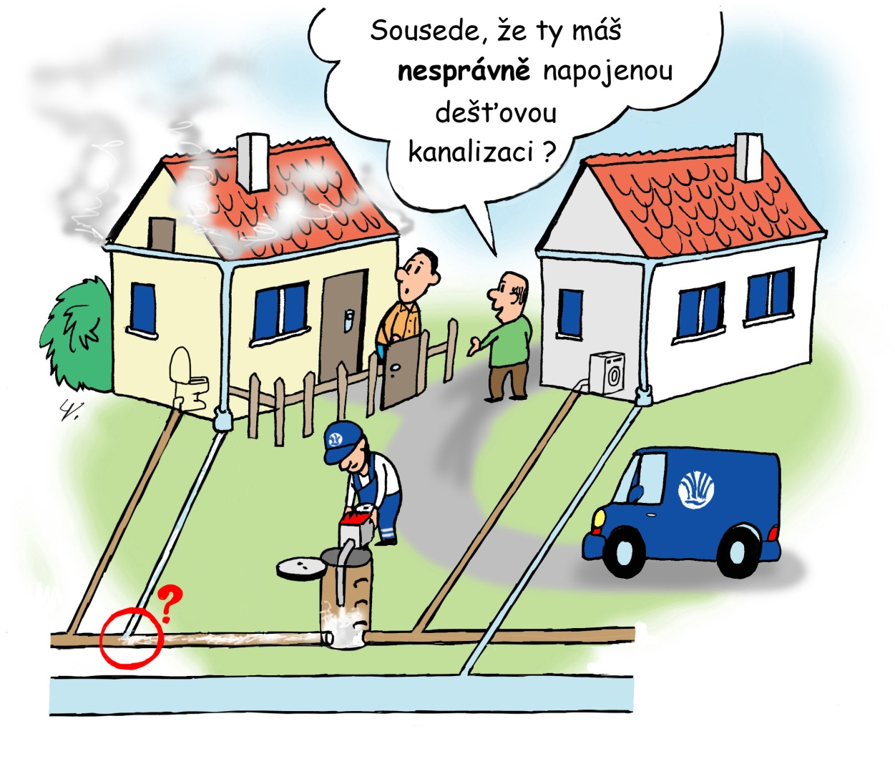

Je samozřejmě jasné, že každý stavební zásah, ať už do komunikací, či v nemovitostech vede k dočasnému snížení komfortu bydlení, ale konečným výsledkem by vždy měla být zvýšena kvalita života. A to nejen z pohledu komfortu bydlení, ale i z hlediska ochrany životního prostředí. Zejména aktuální je to v současné době, kdy dlouhodobě klesají průtoky v tocích, a jakékoliv znečištění odpadními vodami se projevuje na kvalitě vod, které v těchto tocích tečou. Pokud se tedy ve vaší městské části nebo v ulici bude stavět oddílná kanalizace, dbejte prosím na správné rozdělení odpadních vod, kontroly správného napojení budou v součinnosti se stavebním úřadem prováděny v průběhu stavby i po jejím dokončení.

Upozorňujeme, že důraz bude kladen na způsob odvádění dešťových vod ze zadní části střech a dvorků. Doporučujeme Vám najít s projektantem spolehlivé řešení a předejít tak možným komplikacím. Například vypouštění dešťových vod na povrch může při nevhodném prostorovém a spádovém uspořádání ohrožovat Vaši či sousedovu nemovitost. Ilustrativně uvedeno na následujícím obrázku.

